CHUYÊN ĐỀ 32. ÔN TẬP GIỮA KỲ 2
Họ tên học sinh: ………………………………………………… Lớp: 6B1/6B2 …... Ngày: …. / … / 2019
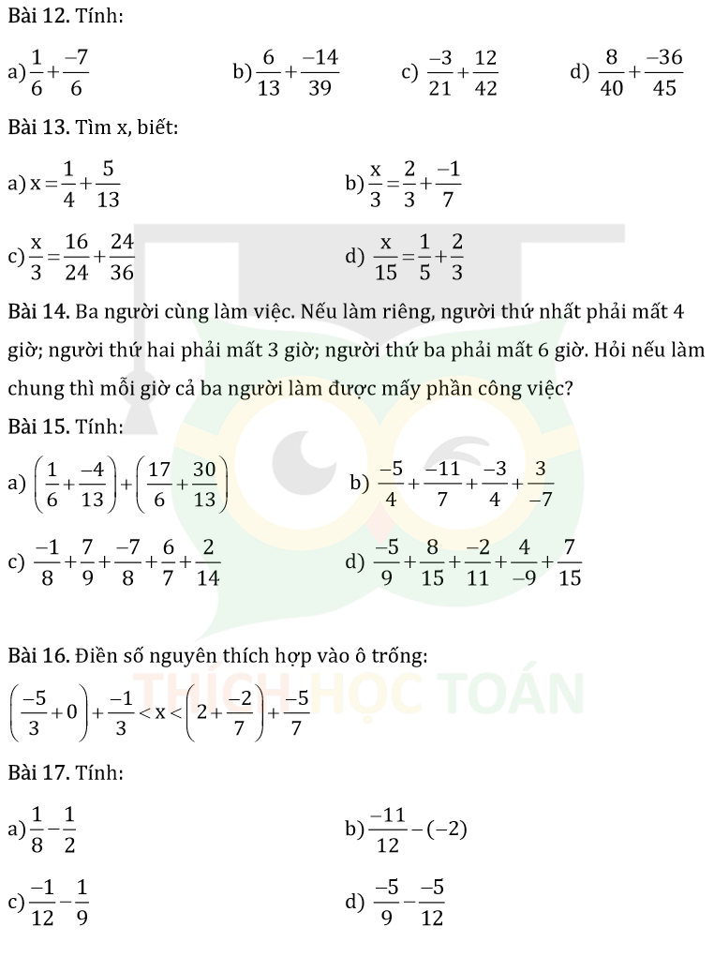
Bài nâng cao:
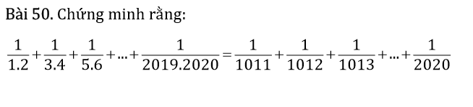
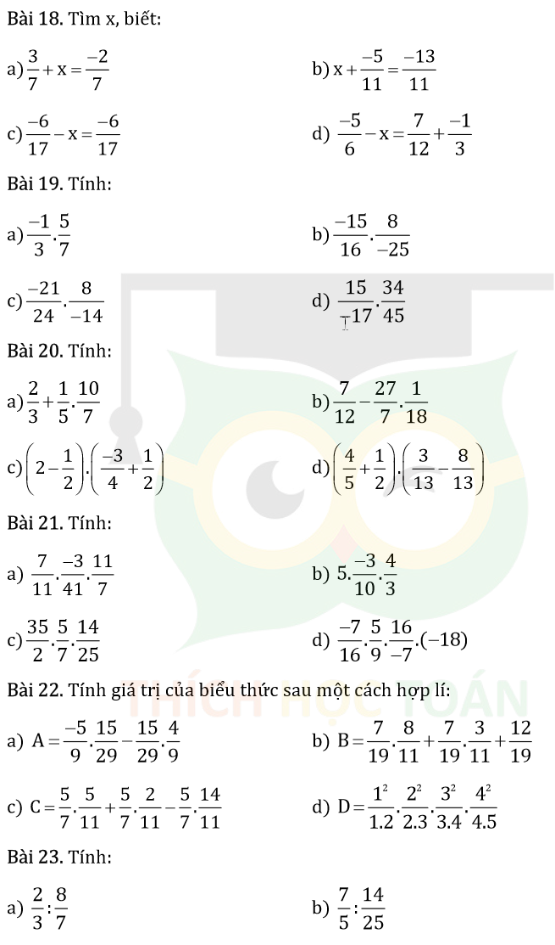

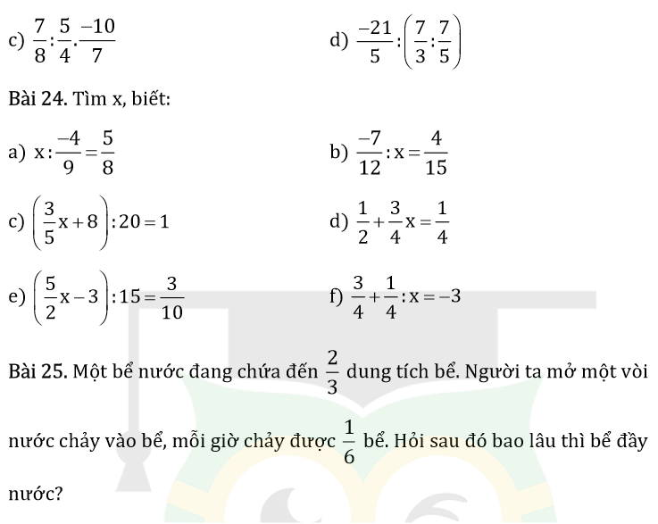
Bài 11. (78Q2) Tìm 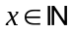sao cho 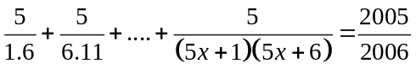
Bài 1.2. Cho 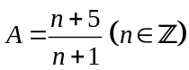
- Tìm số nguyên n để A là phân số
- Tìm 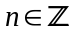 để A là số nguyên
- Tìm GTLN của A
Bài 8. (315Q4tr73) Cho phân số 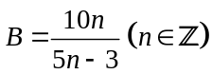
- Tìm n để B có giá trị nguyên.
- Tìm GTLN của B.
Bài 14. (74Q2) Cho 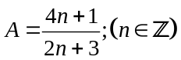
- Tìm số nguyên n để A có giá trị là một số nguyên?
- Tìm n để A đạt GTLN? GTNN?
Bài 7. (67Q2tr28) Tìm số nguyên x biết
- 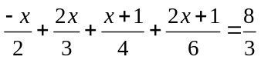 | - 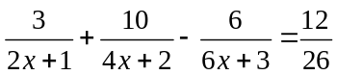

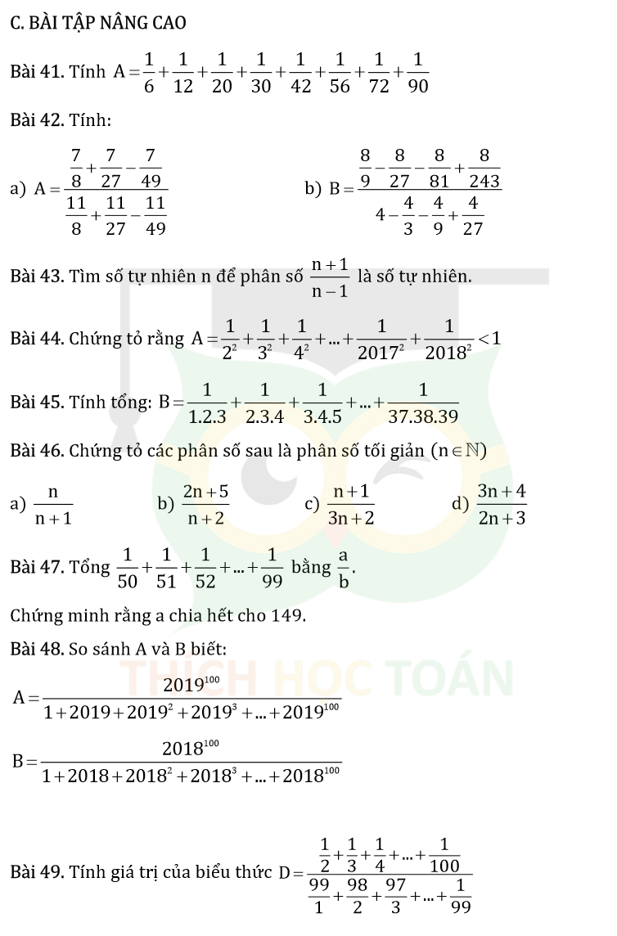

Bài 1.2. Cho hai góc  và 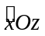là hai góc bù nhau, đồng thời chúng cùng nằm trên một nửa đường thẳng bờ chứa tia Ox. Biết 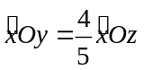
- Tính số đo và
- Chứng tỏ tia Oy nằm giữa hai tia Ox và Oz? Tính góc 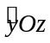
---- Hết -----

